澄江卫健局信息
第222期 2019年7月29日
海口卫生院开展火把节计划生育药具知识宣传活动

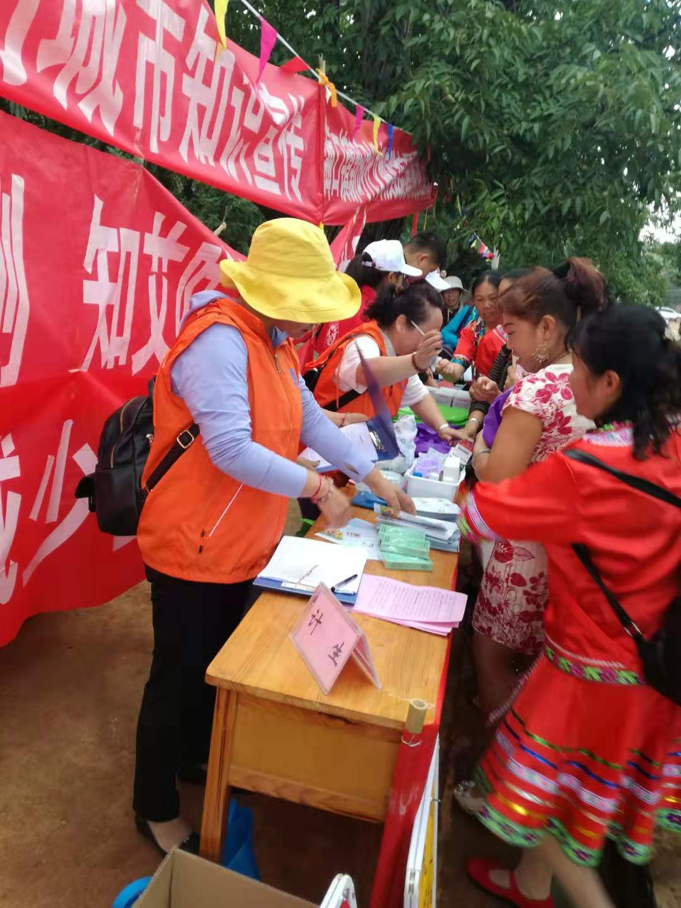
2019年7月27日到29日是海口镇第二十四届火把节，海口镇广大人民群众汇聚海口镇松元村，我镇为适应新时期计划生育工作要求，积极开展计划生育药具知识宣传服务，不断探索药具管理方法，努力提高药具服务水平，充分满足育龄群众对避孕节育、生殖健康的需求，使计划生育药具工作走上科学化、规范化、法制化轨道。

一是加大宣传力度，提高计划生育药具知晓率。我镇始终把计划生育药具宣传贯穿到计划生育优质服务过程中。通过发放资料、在人口密集地宣传等多种形式进行避孕药具知识宣传；结合婚育新风进万家活动和常规服务等开展药具知识进家庭、进村活动，提高育龄群众的避孕药具科学知识水平，提高避孕药具的知晓率，尊重和落实群众的知情权、参与权、决策权和监督权，使群众充分享受到实实在在的计划生育优质服务。
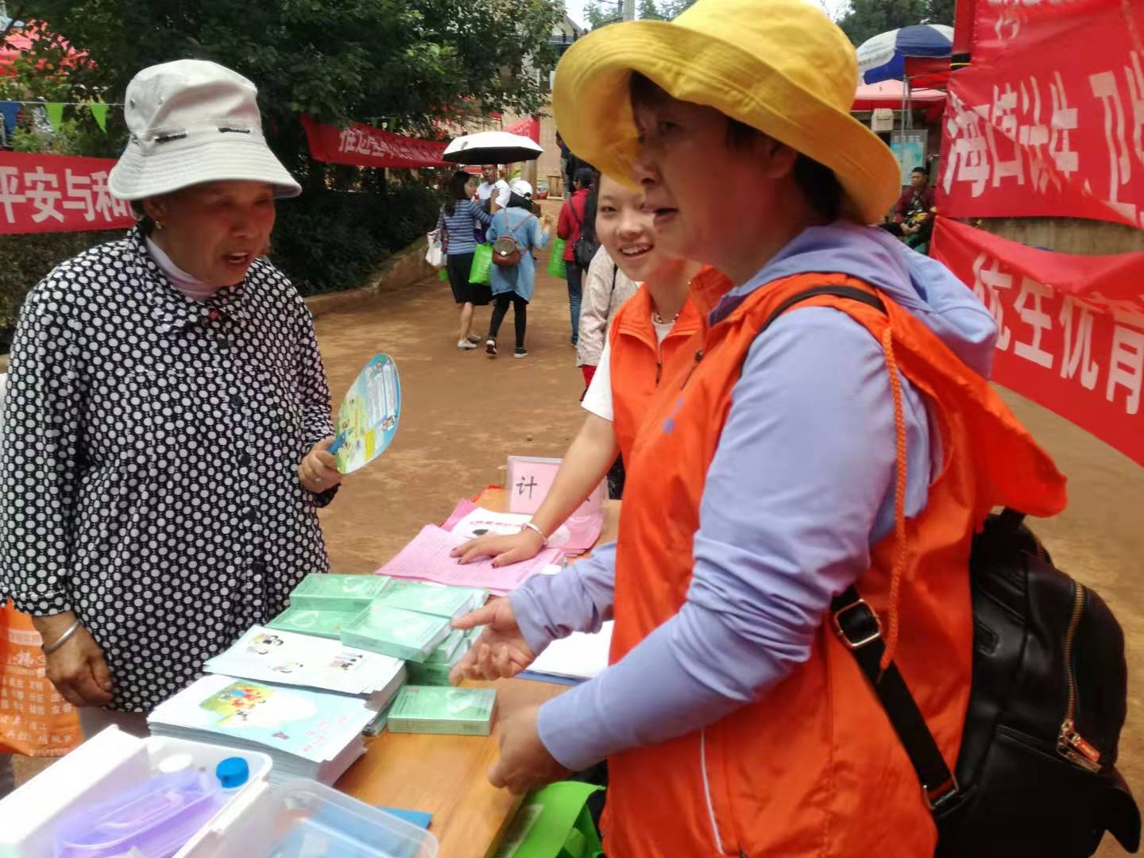
二是坚持科学指导，开展计划生育药具知识培训。为加强基层基础工作，不断深化计划生育药具工作改革，使计划生育药具工作走向科学化、规范化轨道，广泛宣传计划生育药具科学知识，围绕育龄群众需求，在育龄群众的整个育龄期内提供计划生育、优生优育、生殖健康等咨询指导和服务。
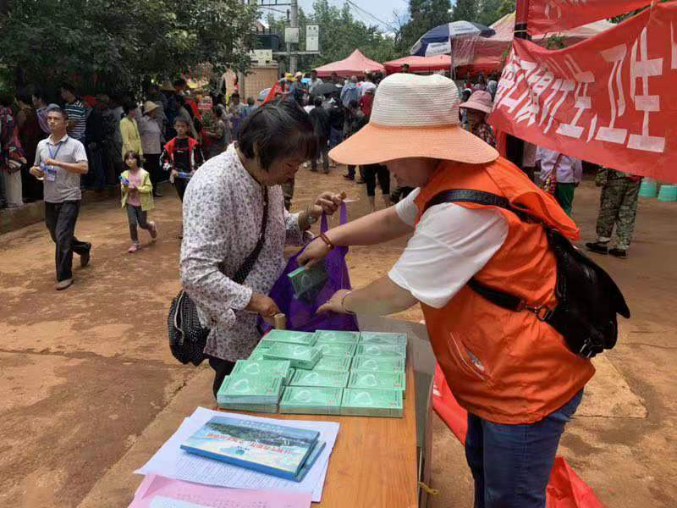
三是加强优质服务，开展计划生育药具知情选择。我镇以不断满足群众节育、生殖健康需求为宗旨，根据国家指导和群众自愿相结合的原则，通过充分知情、自主选择、优质服务三个环节，让育龄群众充分了解计划生育政策及计划生育避孕药具品种、性能、供应发放渠道，根据自身生理、生活方式，自主地选择适合自己的计划生育药具，大大提高了药具的及时率、应用率、有效率。
这次宣传活动，发出流动人口宣传折子200份，在流动人口聚集地发放避孕药具2000只粘，流动人口宣传册150，发出计生家庭意外伤害险宣传材料250份，发出妇联反家庭暴力宣传材料680份。深受广大居民的普遍欢迎，使居民更进一步了解了计生政策和生殖保健知识，了解了幸福工程和计生协会的作用，收到了良好的效果，同时为打造和谐社区奠定了坚实基础。
（海口卫生院饶品供稿，电话：0877-6680011）

